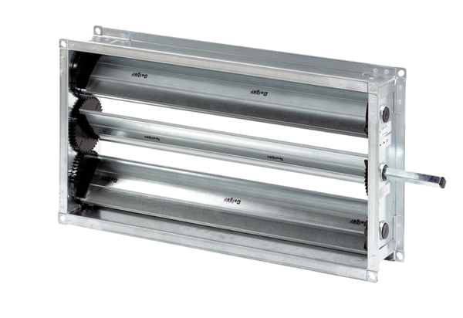Csatorna zárózsalu RKP 22Csomagolási egység: 1 darabVálaszték: D
Termékszám: 0151.0235Gyártó: MAICO

